
Secretaría de
Finanzas y Administración
Gobierno de Baja Callfómla Sur

L.C. RICARDO VERDUGO LLANAS.
AUDITOR SUPERIOR DEL ESTADO DE BAJA CALIFORNIA SUR.
P R E S E N T E.
“2025, Año oel Cincuentenario de la Promulgación de la Constitución Política del Estado Libre y Soberano de Baja
California Sur"
La Paz, Baja California Sur, a 21 de febrero 2025. Oficio N°: SFyA/SSF/DC-0401/2025.
ASUNTO: Atención a Articulo 9 L.I. y P.C.P. Formato: 0318_IPC ENERO 2025.

Hapo referencia al artículo 64, fracción XXX, de la Constitución Política del Estado de Baja California Sun 4 fracción XX y i3, pórrafo segundo, de Ta Ley de Fiscalización y Rendición de Cuentas del Estado de Baja California Sun ambos reformados el 27 de diciembre de 2022 en eT decreto No. 2899 del Boletín oficial No. 78 a efecto de que los Entes Públicos rindan de manera simultónea y en la vía electrónica la Cuenta Pública al Congreso del Estado y a la Auditoría Superior del Estado, en los formatos autorizados por ésta última y a la presentación de los informes mensuales por medios electrónicos en los formatos correspondientes: para el cumplimiento de los Lineamientos para la Integración y Presentación de la Cuenta Pública del Estado de B.C.S, en específico el “Informe de Pasivos Contingentes".
- Periodo: Enero 2025 formato 0318_IPC “Informe de Pasivos Contingentes".

Al respecto se informa que, de los informes recibidos por parte de las unidades administrativas, responsables del seguimiento de los procedimientos, controversias, iuicios o asuntos /ifigiosos en los qve e/ Poder *iecofiyo seo porfe o /engo irt/eré* i•rídico. de cualquier moferio o naturaleza, se obtuvo un importe preliminar estimado al cierre del mes de enero ael presente 2025, de
$18,767,263.29(Dieciocho millones setecientos sesenta y siete mil doscientos sesenta y tres pesos 29/100 m.n.), de acuerdo al siguiente detalle:
INFORME MES DE ENERO 2025:

PROCURADURÍA FISCAL
SFyA/PROFI/0142/2025

ORDINA RIO CIVIL | $ 5,374,479.00
LA BORA L (SSP) | $ 3,99 ,508. 5
LABORAL (SEP) | $ 9,401,276.14
TOTAL INFORME ENERO: | $ | 18,767,263.29

Dir ió de Contabilidad de lo Secretaría de Finanzas y Administración del Gobierno del Esfodo de Bajo Collfornio Sur Edifi i lnonzas 2º Nivel Isabel la Cafólica e Ignacio Allende S/N, Col. Cenlro. La Paz. Baja California Sur. C.P. 23000. Co 2 0 ext. 05031, 05032. 05033. 05036. E-mail: dir contabiIiÓadñ•hotmaiI.com se fin b ob
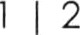


Secretaría de
Finanzas y Aóministración
Gobierno de BaJa California Sur

“2025, A ño del Cincuenfenario de la Promulgación de la Constitución Politica del Estado Libre y Soberano de Baja
California Sur"
La Paz, Baja California Sur, a 21 de febrero 2025. Oficio N”: SFyA/SSF/DC-0401/2025.
ASUNTO: Atención a Artículo 9 L.I. y P.C.P. Formato: 0318_IPC ENERO 2025.

Sin otro asunto en particular por el momento, aprovecho la ocasión para enviarle un cordial
saluOO.
A T E N T A M E N T E.

MTRA. BERTHA MONTAŃO COTA. SECRETARIA DE FINANZAS Y ADMlNlSTRAcióN.

adjunta copia de oficio SFyA/PROFI/0142/2025.
.p. L.C. Julión Francisco Galindo Hernóndez, Subsecretario de Finanzas del Gobierno ael Estaao de Baja California Sur.
c.c.p. L.C. Alma Gabriels Agúndez Moldonodo, Directors de Contabilidad.
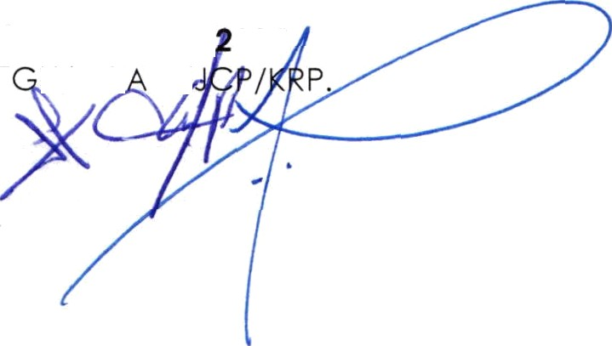
c.c.p. Archivo.
Afención a folio 232/ 025 BMC/JF H/AG M/


Dirección de Conłobilidod de la Secrełorío de Finonzos y Adminisfroción del Gobierno del Edodo de 8aJo California Sur EÓificio de Finanzas 2º Nivel, Isabel la Católica e Ignocio Allende S/N, Col. C entro. La Paz. Baja California Sur, C.P. 23000. Conm. 1 2 39400 ext. 05031, 05032, 05033, 05036. E-mail: dir contabiIidad%hotmaiI.com www.secfin.bcs.gob.mx
2| 2

